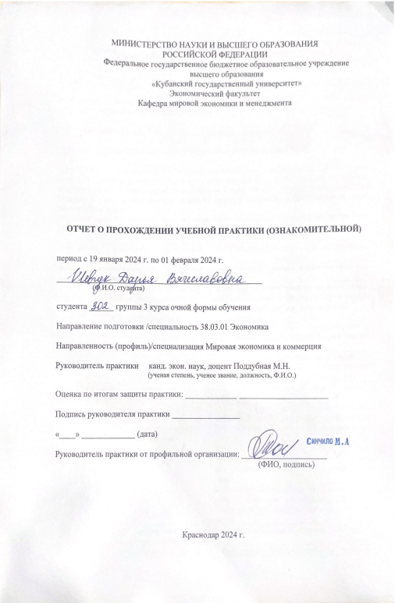
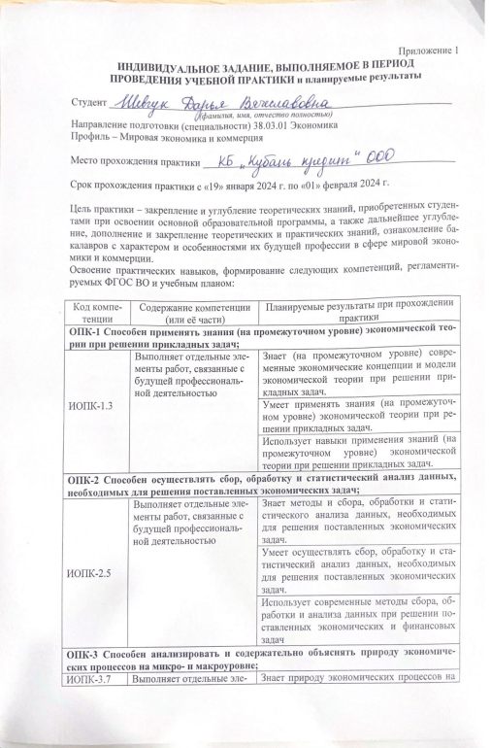
 |  | Умеет анализировать природу экономических процессов на микро- и макроуровнях
 |  | Использует навыки анализа и содержательного объяснения причинно-следственных связей, формулировки тенденций, прогнозирования экономических процессов на макро- и микроуровне
ОПК-4 Способен предлагать экономически и финансово-обоснованные организационно-управленческие решения в профессиональной деятельности;
ИОПК-4.9 | Выполняет отдельные элементы работ, связанные с будущей профессиональной деятельностью | Знает сущность управленческих решений, виды управленческих решений, подходы к принятию управленческих решений, методы обоснования решений
 |  | Умеет принимать экономически и финансово обоснованные организационно-управленческие решения
 |  | Использует навыки разработки, внедрения экономически и финансово обоснованных организационно-управленческих решений в профессиональной сфере
ОПК-5 Способен использовать современные информационные технологии и программные средства при решении профессиональных задач
ИОПК-5.4 | Выполняет отдельные элементы работ, связанные с будущей профессиональной деятельностью | Знает современные информационные технологии и программные средства при решении профессиональных задач.
 |  | Умеет осуществлять выбор информационных технологий и программных средств при решении профессиональных задач.
 |  | Использует современные информационные технологии и программные средства для решения профессиональных задач
ОПК-6 Способен понимать принципы работы современных информационных технологий и использовать их для решения задач профессиональной деятельности
ИОПК-6.3 | Выполняет отдельные элементы работ, связанные с будущей профессиональной деятельностью | Знает виды и принципы работы информационных технологий и информационных систем
 |  | Умеет подбирать информационные технологии, необходимые для решения конкретной профессиональной задачи, и понимать принципы их работы
 |  | Применяет навыки работы с современными информационными технологиями и использует их для решения задач профессиональной деятельности

Перечень вопросов (заданий, поручений) для прохождения практики:
– изучить отечественный и зарубежный опыт состояния и перспектив развития отрасли профильной предприятия в мире и в стране со статистическим анализом данных;
– дать краткую характеристику предприятия, представить историю создания и развития;
– изучить нормативные правовые акты, регламентирующие деятельность предприятия;
– изучить учредительные документы предприятия;
– изучить организационную структуру предприятия;
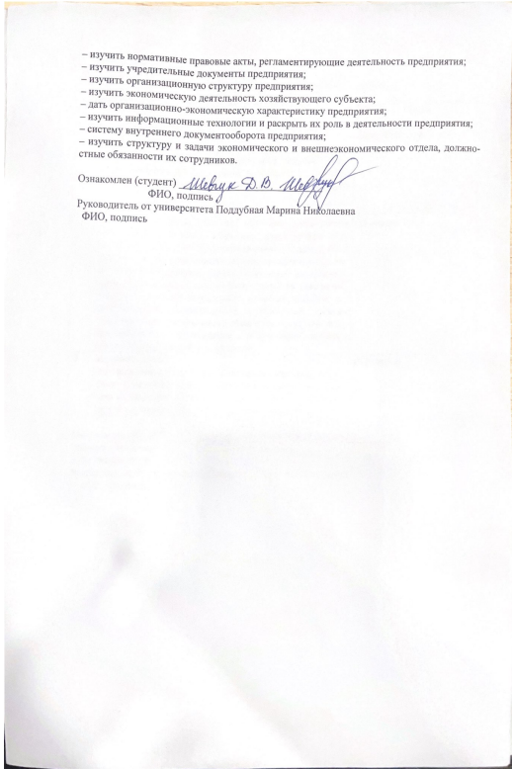
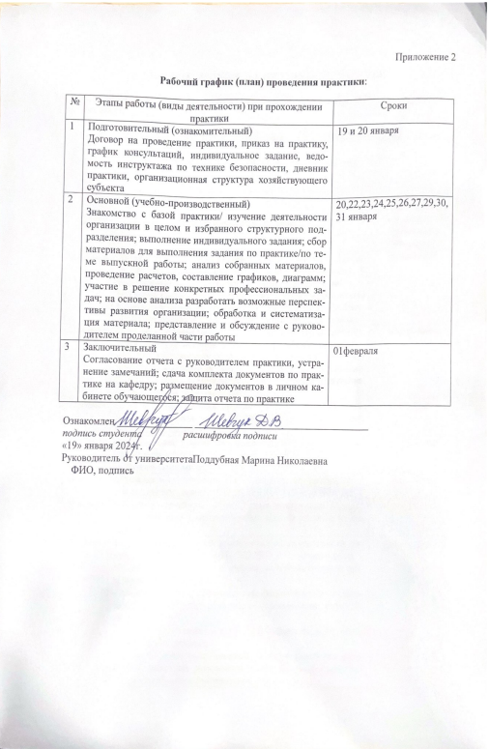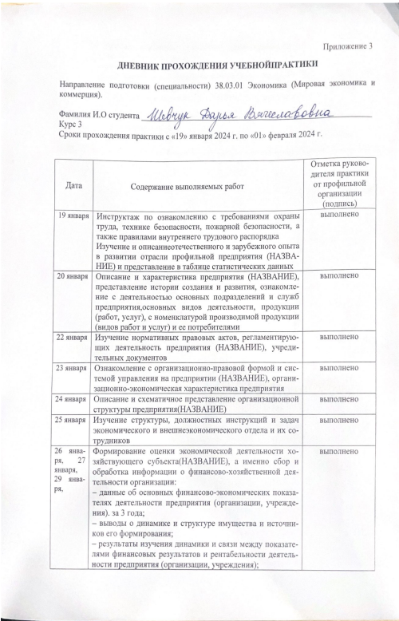
30 января | Изучениеиспользуемых информационных технологийв деятельности предприятия (НАЗВАНИЕ) и раскрытие их роли | выполнено
31 января | Изучение и описание системы внутреннего документооборота предприятия | выполнено
01 февраля | Формирование и защита отчет по практике | выполнено

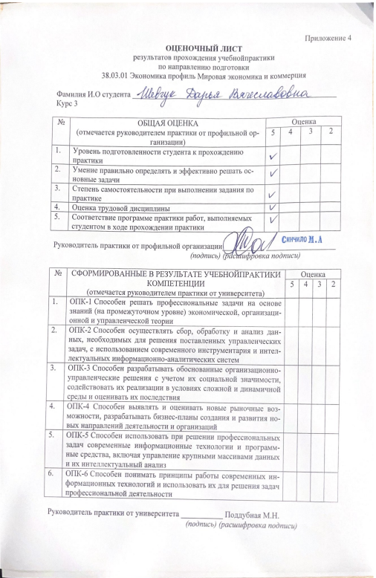
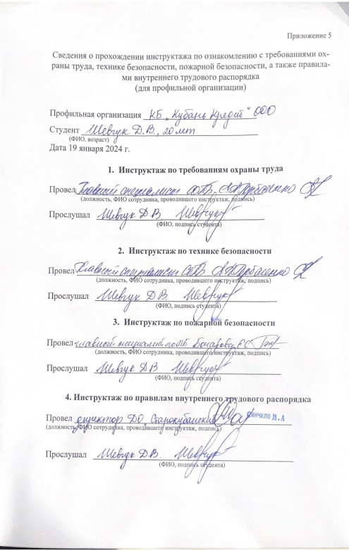

1. Изучить отечественный и зарубежный опыт состояния и перспектив развития отрасли профильной предприятия в мире и в стране со статистическим анализом данных

Рассмотрим основной список региональных банков в России. На основе такого параметра, как объём активов, можно сделать определённые выводы в развитии и успешности ведения своих клиентов некоторых банков. 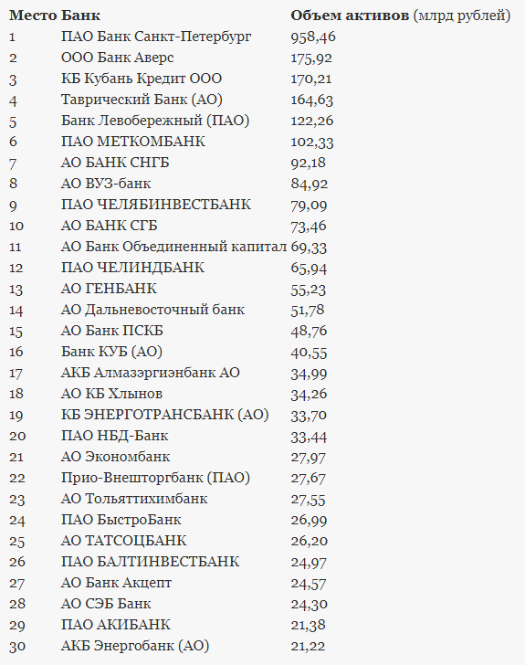

Рисунок 1 - Рейтинг региональных банков в целом и по России в 2023 году

Вернёмся к 2022 году, когда необходимо было принимать новые решения относительно всей банковской системы России. В 2022 году российская экономика столкнулась с большим количеством внешних и внутренних шоков, что негативно отразилось на темпах роста кредитования, однако в текущем году экономическая активность населения и бизнеса начала постепенно восстанавливаться.

По итогам непростого 2022 года совокупные активы российской финансовой системы2 выросли (рис. 1). Основной вклад в положительную динамику внесла банковская система, также выросли активы страховщиков, чистые активы ПИФ, инвестиционные портфели НПФ и ПФР, продолжили рост и профильные активы МФО. В то же время снизился объем средств на брокерском обслуживании, а также собственные активы ПУ-НФО.

Рост активов КО, а также их доли в совокупных активах финансовой системы (рис. 2) отражает значимость мер Банка России и Правительства Российской Федерации, направленных на нейтрализацию влияния экстремальной рыночной волатильности на финансовые и пруденциальные показатели банков, а также на расширение возможностей кредитования для реального сектора экономики в целом. Банковское кредитование остается основным методом привлечения средств российскими компаниями.

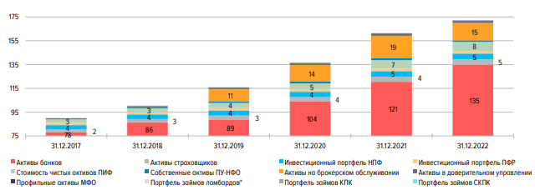

Рисунок 2 - Активы финансовых организаций и средства, инвестированные через НФР (трлн руб., на конец 2022 года) 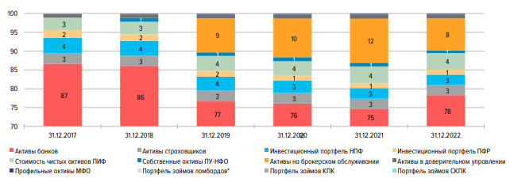

Рисунок 3 - Доли активов финансовых организаций в совокупных активах финансовой системы (% на конец 2022 года)

Рынок облигаций дополняет банковское финансирование, однако возможность привлечь средства через облигации, во-первых, зависит от рыночной конъюнктуры, а во-вторых, может оказаться более дорогостоящей для некоторых компаний (в силу необходимости выполнения требований, связанных как с регистрацией выпуска, необходимостью корпоративных процедур и управления, так и с рыночной оценкой кредитного риска компании).

Помимо этого, банковское кредитование, как правило, не прекращается полностью даже в неблагоприятные рыночные периоды, когда первичный рынок корпоративных облигаций оказывается закрыт. Кроме того, уход иностранных инвесторов с рынка акций может снижать привлекательность облигационного рынка для эмитентов (которые могли использовать рынок облигаций для создания публичной истории, преследуя дальнейшую цель выхода на российский и международный рынки акций).

Развитие долевого финансирования происходило во многом благодаря нерезидентам. Спрос со стороны иностранных инвесторов стимулировал размещение акций компаниями на российском рынке с потенциальной перспективой проведения IPO на иностранных биржах. В отсутствие иностранных инвесторов и в условиях санкционных ограничений компании.

В текущих условиях многократно возрастает роль источников финансирования экономики, чему должны содействовать сбережения и инвестиции граждан. Задача развития внутреннего рынка капитала и других механизмов для долгосрочного финансирования экономического развития, а также развития долгосрочных инструментов сбережений и инвестиций инвесторов – физических лиц обозначена в Основных направлениях развития финансового рынка Российской Федерации на 2023 год и период 2024–2025 годов как важное условие, способствующее трансформации экономических процессов.

2. Дать краткую характеристику предприятия, представить историю создания и развития
Регистрационный номер:2518
Дата регистрации Банком России:28.09.1993
БИК:040349722
Основной государственный регистрационный номер:1022300003703 (03.12.2002)
Уставный капитал:246 500 000 руб.
Лицензия на привлечение во вклады и размещение драгоценных металлов (05.03.2008)
Участие в системе страхования вкладов: Да
28 сентября 1993 года Банк «Кубань Кредит» получает лицензию Центрального Банка России и начинает работу в сфере финансовых услуг. С первого дня была сделана ставка на качество и надёжность предоставляемых услуг.
Банк «Кубань Кредит» работает с 1993 года и успешно пережил кризис 1998 года. В 2003 году были открыты два дополнительных офиса «Тбилисский» и «Тимашевский». В 2011 году вышел за пределы Краснодарского края, открыв операционный офис «Энемский», расположенный в пгт. Энем (Республика Адыгея). В 2012 году открыт операционный офис «Ростовский», расположенный в Ростове на Дону.
Банк «Кубань Кредит» получил свидетельство № 269 от 09.12.2004 года о внесении его в реестр банков—участников системы обязательного страхования вкладов Государственной корпорации «Агентство по страхованию вкладов».
Банк «Кубань Кредит» присоединяется к Кодексу этических принципов банковского дела, разработанному Ассоциацией российских банков, как к акту саморегулирования деятельности банковского сообщества Российской Федерации на основе норм деловой этики и финансового права.
Банк «Кубань Кредит» присоединился к Стандарту оказания услуг банками – членами Ассоциации «Россия».
В июне 2018 АКРА подтвердило кредитный рейтинг банка на уровне BB+(RU) со стабильным прогнозом.
С августа 2017 года по август 2018 года «Кубань Кредит» показал рост по ключевым показателям деятельности. Активы нетто выросли на 17% с 80,9 млрд до 94,8 млрд руб. (72-е место среди банков России). Чистая прибыль выросла на 37% с 384 млн до 525 млн руб. (74-е место). Капитал прибавил 15% с 9,15 млрд до 10,55 млрд руб. (83-е место).
Размер кредитного портфеля увеличился на 11,8% с 54,1 млрд до 60,5 млрд руб. (54-е место). Доля просроченной задолженности в нем в абсолютных цифрах выросла практически синхронно – на 11% с 701 млн до 778 млн руб., в относительных осталась на достаточно низком уровне 1,3%. Объем вкладов населения вырос на 12,65% с 53,5 млрд до 60,3 млрд руб. (42-е место). Портфель ценных бумаг «потолстел» в 1,86 раза с 9,73 млрд до 18,1 млрд руб. (69-е место).
Головной офис банка базируется в Краснодаре. В Краснодарском крае и Ростовской области работают 67 дополнительных, 5 операционных офисов и 79 операционных касс. Размер клиентской аудитории банка – порядка 300 тыс. физлиц и 30 тыс. юрлиц.
«Кубань Кредит» оказывает традиционные банковские услуги: размещение средств во вкладах и депозитах, кредитование, РКО, пластиковые карты, монеты из драгметаллов. В партнерстве со страховщиками предлагаются ИСЖ, НСЖ, страхование жизни, здоровья, недвижимости и другие продукты.
2021
В феврале рейтинговое агентство НКР подтвердило банку рейтинг кредитоспособности на уровне ВВ+.ru, изменив прогноз со стабильного на позитивный.

3. Изучить нормативно-правовые акты, регламентирующие деятельность предприятия

Нормативно-правовая база, регламентирующая деятельность банка "Кубань Кредит", включает в себя ряд законов, правил и нормативов, которые определяют правила функционирования банковской деятельности в Российской Федерации. Ключевые нормативные правовые акты, которые могут касаться деятельности этого банка, могут включать в себя следующее:

1. Федеральный закон "О банках и банковской деятельности": Этот закон устанавливает основные принципы и правила осуществления банковской деятельности, регулирует создание, лицензирование, функционирование и ликвидацию банков, а также определяет их права и обязанности.

2. Нормативные акты Центрального банка Российской Федерации (Банка России): Банк России издает и утверждает нормативные документы, регулирующие деятельность банков, включая требования к уровню капитала, оценке рисков, организации внутреннего контроля и др.

3. Антикоррупционное законодательство: Законы и нормативы, касающиеся противодействия коррупции и легализации доходов, которые также регулируют деятельность банков.

4. Законодательство о финансовом мониторинге и защите от легализации (отмывания) доходов, полученных преступным путем: Такие нормативные акты устанавливают требования к осуществлению финансового мониторинга и предупреждения легализации доходов.
КБ "Кубань Кредит" ООО осуществляет свою деятельность на основе следующих нормативно-правовых актов:
- Свидетельство о регистрации
- Устав
- Изменения и дополнения к уставу
- Положения о Совете директоров
- Положение о собрании акционеров
- Положение о ревизионной комиссии
- Положение о коллегиальном исполнительном органе
- Внутренний документ эмитента
- Корпоративные документы

4. Изучить учредительные документы предприятия
Учредительные документы банка "Кубань Кредит" включают в себя ряд ключевых составляющих, в том числе:
1. Устав (Учредительный договор): В уставе банка фиксируются его правовой статус, цели и основные виды деятельности, организационно-правовая форма, размер уставного капитала, порядок принятия решений и другие важные аспекты его деятельности.
2. Решение о создании банка и об утверждении Устава: Этот документ подтверждает официальное создание банка и содержит утвержденный текст Устава в соответствии с требованиями законодательства.
3. Лицензия на осуществление банковской деятельности: Банк нуждается в соответствующей лицензии, выданной Центральным банком Российской Федерации для осуществления банковских операций.
4. Другие документы: В зависимости от конкретных обстоятельств, могут также требоваться дополнительные документы, такие как уведомления о намерениях, учредительные соглашения и иные

5. Изучить организационную структуру предприятия
Организационная структура КБ «Кубань Кредит» ООО представлена на рисунке 1.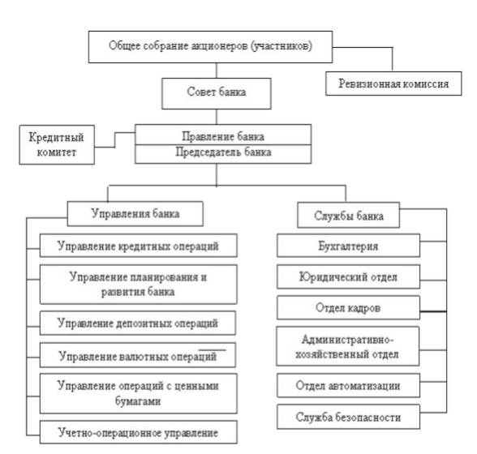
Рисунок 4 - Организационная структура КБ «Кубань Кредит» ООО.
С помощью организационной структуры осуществляются все
необходимые действия, направленные на достижение целей, которые стоят
перед Банком.

В основе линейно-функциональной структуры управления лежит принцип полного распорядительства: выполнение указаний функционального органа в пределах его компетенции обязательно для подразделений. Функциональное управление осуществляется некоторой совокупностью подразделений, специализированных на выполнении конкретных видов работ, необходимых для принятия решений в системе линейного управления.
Идея линейно-функциональных структур состоит в том, что выполнение отдельных функций по конкретным вопросам возлагается на специалистов, т.е. каждый орган управления (либо исполнитель) специализирован на выполнении отдельных видов деятельности. В организации, как правило, специалисты одного профиля объединяются в специализированные структурные подразделения (отделы), например, отдел маркетинга, плановый отдел, бухгалтерия и т.д. Таким образом, общая задача управления организацией делится, начиная со среднего уровня, по функциональному критерию. Отсюда и название – линейно-функциональная структура управления. Линейно-функциональная структура применяется компаниями, которые строят свои конкурентные преимущества на технологическом превосходстве в большей степени, чем на возможности раньше других удовлетворять потребности рынков. Она эффективна до тех пор, пока высшее руководство в состоянии осуществлять межфункциональную координацию и контроль над выполнением ключевых видов деятельности организации.

6. Изучить экономическую деятельность хозяйствующего субъекта
Ликвидность
Ликвидными активами банка являются те средства банка, которые можно достаточно быстро превратить в денежные средства, чтобы возвратить их клиентам-вкладчикам. Ликвидность можно считать важной составляющей понятия надежности банка.
Кратко структуру потенциально ликвидных активов представим в виде таблицы на рисунке 2:
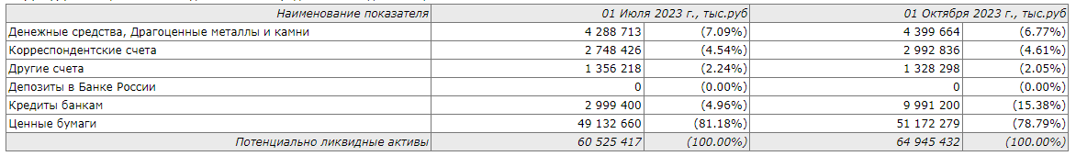
Рисунок 5 - Структура потенциально ликвидных активов в 2023 году
Из таблицы ликвидных активов видно, что незначительно изменились суммы Денежные средства, Драгоценные металлы и камни, Корреспондентские счета, Другие счета, Депозиты в Банке России, Ценные бумаги, сильно увеличились суммы Кредиты банкам, в целом объем Потенциально ликвидные активы вырос за период с 60.53 до 64.95 млрд.руб.
В противовес потенциально ликвидным активам рассмотрим текущие обязательства кредитной организации (предполагаемый отток средств)".
Структура текущих обязательств приведена в следующей таблице на рисунке 3:

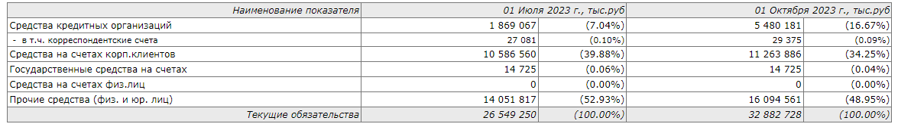
Рисунок 6 - структура текущих обязательств в 2023 году
За рассматриваемый период незначительно изменились суммы - в т.ч. корреспондентские счета, Средства на счетах корп.клиентов, Государственные средства на счетах, Средства на счетах физ.лиц, Прочие средства (физ. и юр. лиц), сильно увеличились суммы Средства кредитных организаций, в целом Текущие обязательства увеличились за период с 26.55 до 32.88 млрд.руб.

Структура и динамика баланса
Объем активов, приносящих доход банка составляет 90.74% в общем объеме активов, а объем процентных обязательств составляет 85.60% в общем объеме пассивов. Однако, объем доходных активов превышает средний показатель по крупным российским банкам (84%).
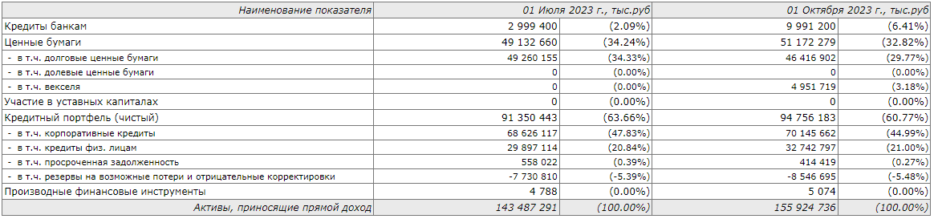
Рисунок 7 - структура доходных активов в 2023 году
За период незначительно изменились суммы - в т.ч. долговые ценные бумаги, - в т.ч. долевые ценные бумаги, Участие в уставных капиталах, - в т.ч. корпоративные кредиты, - в т.ч. кредиты физ. лицам, сильно увеличились суммы Кредиты банкам, а общая сумма доходных активов увеличилась на 8.7% c 143.49 до 155.92 млрд.руб.
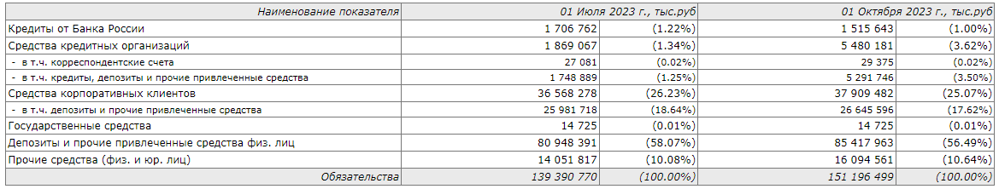
Рисунок 8 - Структура обязательств в 2023
Из таблицы видно, что незначительно изменились суммы Кредиты от Банка России, Средства корпоративных клиентов, , сильно увеличились суммы Средства кредитных организаций, а общая сумма процентных обязательств увеличилась на 8.5% c 139.39 до 151.20 млрд.руб.
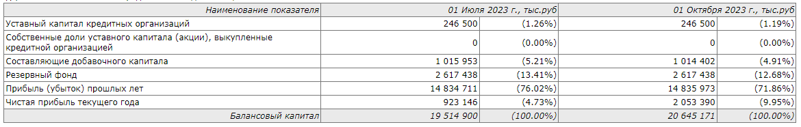
Рисунок 9 - Структура балансового капитала в 2023 году
За год источники собственных средств (по балансу) увеличились на 5.8%.
Анализируя основные данные по балансу КБ "Кубань кредит" ООО, можно сделать вывод, что компания достаточно успешно осуществляет свою деятельность.

7. Дать организациоонно-экономическую характеристику предприятия
Сеть банка «Кубань Кредит» очень обширна (и не только в регионе):
- 71 отделение (в том числе головной офис в Краснодаре);
- 216 банкоматов;
- 77 иных филиалов (кассы, пункты приема платежей).
Для компаний в банке «Кубань Кредит» доступны следующие услуги:
- кредиты;
- вклады;
- выпуск банковских карт;
- зарплатные проекты;
- открытие банковских счетов (в том числе в иностранной валюте);
- прием платежей и онлайн-касса:
- эквайринг;
- многочисленные акции и специальные предложения.
Услуги от банка «Кубань Кредит» для частных клиентов:
- кредитное обслуживание (потребительские кредиты, ипотека);
- открытие депозитов;
- специальные программы индивидуального обслуживания;
- банковские сейфы и ячейки;
- страхование финансов, жизни и здоровья;
- выпуск банковских карт;
- программы для пенсионеров;
- проведение платежей и различных расчетов.

8. Изучить информационные технологии и раскрыть их роль в деятельности предприятия
Руководитель Департамента информационных технологий КБ «Кубань Кредит» Максим Гречихо дал комментарий интернет- порталу о бизнесе и стартапах vc.ru о качестве сотрудничества с AI-разработчиком систем распознавания Smart Engines
Взаимодействие с компанией Smart Engines началось в мае 2022 года. В результате Банк «Кубань Кредит» в два раза ускорил обслуживание плательщиков в кассах с помощью технологии распознавания паспортов Smart ID Engine. А также внедрил новый функционал — распознавание QR-кодов на электронных документах.
В августе 2023 года было проведено еще одно обновление: «Кубань Кредит» разработал NFC-таблички для юридических лиц, индивидуальных предпринимателей и самозанятых с кассовыми ссылками – QR. С помощью платежных NFC-табличек торгово-сервисные предприятия (ТСП) экономят на приобретении и обслуживании дополнительных клиентских экранов в кассовых зонах.
– «Кубань Кредит» тщательно подошел к вопросу выбора поставщика систем распознавания. Перед поставщиками программного обеспечения стояла важная задача: с одной стороны, ускорить ввод данных плательщика, а с другой — повысить качество вводимой информации. Сотрудники кредитной организации провели исследование, сравнив различные решения для распознавания документов, и выбрали технологии Smart Engines, — отметил руководитель Департамента информационных технологий Максим Гречихо.
Максим Анатольевич подчеркнул, что «Кубань Кредит» стремиться быть технологичным и клиентоориентированным. Сегодня, чтобы успешно конкурировать, необходимо не отставать от глобальных тенденций и активно внедрять современные IT-решения.

9. Систему внутреннего документооборота предприятия
Банк «Кубань Кредит» завершил первый этап перехода на электронный документооборот с частными клиентами. Уже сейчас большинство документов можно подписать в офисах Банка при помощи электронного планшета. В бумажном виде для подписи остается только договор на банковское обслуживание.
Нововведение стало возможным благодаря технологии Nopaper Office. Она позволяет моментально создавать мобильную электронную подпись клиента с сохранением в безопасности сведений о нем. Сервис встроен в банковскую инфраструктуру: специалист КБ «Кубань Кредит» идентифицирует физическое лицо, вводит его данные в учетную систему и выпускает персонифицированную электронную подпись. Клиент авторизуется по уникальному коду, после чего может сразу подписывать документы в онлайн-режиме. Необходимо отметить, что «Кубань Кредит» первым в РФ реализовал «цифровое» подписание частным клиентом акта признания ключа.
Переход на безбумажные технологии даст Банку возможность улучшить клиентский сервис, оптимизировать хранение документов в электронном формате, а также снизить затраты на бумагу, логистику, ведение архивов и обслуживание оргтехники.
На втором этапе Nopaper Office будет интегрирован в систему дистанционного банковского обслуживания и масштабирован на все внутрибанковские процессы. В результате специалисты и клиенты Банка смогут подписывать документы на своих мобильных устройствах.
— Внедрение безбумажного обслуживания — это очередной механизм Банка «Кубань Кредит» по совершенствованию работы с частными клиентами, — отметил руководитель Департамента информационных технологий Максим Гречихо. — Сервис Nopaper значительно упростит процесс обслуживания, сделает его более комфортным и безопасным. С другой стороны сокращение использования бумаги позволит Банку оптимизировать затраты и, что важно, будет служить сохранению лесного фонда страны.
— Сегодня большинство банковских операций доступны в цифровых каналах, — отметила сооснователь сервиса Nopaper Дарья Верестникова. — Однако обслуживание клиентов и предоставление новых продуктов зачастую осуществляются традиционными способами. То есть в офисах и с использованием значительного количества бумажных документов. «Кубань Кредит» одним из первых принял решение перевести эти процессы в формат digital. Мы рады, что Банк с системой Nopaper совершает качественный шаг вперед в плане клиентского сервиса и автоматизации своей деятельности. В тоже время переход к безбумажным технологиям — это вклад кредитной организации в дело сохранения природных ресурсов.
Nopaper Office
Сервис электронного документооборота с клиентами банка со встроенной технологией мобильной подписи. Позволяет оформить электронную подпись и подписывать документы через мобильное приложение — удаленно и без посещения удостоверяющего центра. При этом бесшовно встраивается в рабочую среду менеджера банка (фронт-офис) и позволяет работать с документами с компьютера, и отправлять на подпись клиенту прямо в мобильное или планшетное приложение.

10. Изучить структуру и задачи экономического и внешнеэкономического отдела, должностные обязанности их сотрудников
Персональный менеджер по ВЭД
За каждым клиентом закреплён личный менеджер по ВЭД, который осуществляет:
подробные консультации по вопросам валютного контроля; помощь в составлении всех документов по валютному контролю; мониторинг вашей активности ВЭД, направленный на предотвращение нарушений валютного законодательства РФ; информирование об изменениях действующего валютного законодательства РФ.
Проверка иностранного контрагента
Проверка зарубежных контрагентов на благонадёжность – новая услуга для корпоративных клиентов от Банка «Кубань Кредит». Закажите бизнес-справку с подробной информацией о компании из разных источников, чтобы быть уверенным в иностранных партнёрах.
Валютный контроль
Валютный контроль включает в себя проверку документов и операций на соответствие требованиям валютного законодательства Российской Федерации. В Банке «Кубань Кредит» клиентов ждет бесплатная постановка контракта на учёт в день обращения, а при необходимости можно получить консультации специалистов и помощь в оформлении документов.
Международные расчеты
Виды международных расчётов: переводы в иностранной валюте; переводы в российских рублях в пользу нерезидентов РФ; международные расчёты в форме документарного аккредитива. Прием заявлений от клиентов возможен в течение всего операционного дня.
Конверсионные операции
Для клиентов Банка «Кубань Кредит» доступна услуга «Онлайн-конверсия», которая позволяет совершать конверсионные операции с помощью системы ДБО. Сервис «Онлайн-конверсия» работает по принципу автоматического дилинга, позволяет клиенту видеть лучшую индивидуальную котировку валютного рынка в режиме реального времени и заключать сделку по выгодному курсу всего в пару кликов.
Электронное таможенное декларирование
Электронное таможенное декларирование – услуга, которая позволяет оформлять таможенные документы онлайн и получать информацию об их движении в режиме реального времени. Работа осуществляется с помощью сервиса «Онлайн-Декларант», который одинаково удобен как для участников внешнеэкономической деятельности, так и для таможенных представителей.
Таможенная карта
Компаниям, которые регулярно экспортируют или импортируют товары, Банк «Кубань Кредит» предлагает оформить «Таможенную карту». С её помощью удобно оплачивать таможенные пошлины и сборы в момент подачи декларации – как на таможенном посту в терминалах, так и удалённо. Все отчёты о платежах доступны в личном кабинете и мобильном приложении пользователя.
Квалифицированная электронная подпись
Для получения доступа к услуге электронного таможенного декларирования в банке «Кубань Кредит» можно оформить квалифицированную электронную подпись. Она позволит обмениваться электронными документами с государственными учреждениями, партнёрами по бизнесу и сотрудниками внутри вашей компании.

